データベース演習 （Advanced Database Exercise）
６．オブジェクト指向データベース

URL: http://www.kkaneko.jp/cc/dbenshu/index.html

概要 Abstract
今日の授業では、オブジェクト指向データベース管理システムZODB の機能を紹介する
Today's class is an object-oriented database management system 'ZODB'.

■ オブジェクト指向データベース object oriented database
オブジェクト指向データベースは、プログラムで使用しているオブジェクトをそのまま保存するのに便利である．
Object datbase is a set of objects. Objects in programs can be stored into object database.

■ Pythonの関数定義の「@」
Python の関数定義で「@」を使うことがある
同じ意味

def bar():
print('hello')
bar = foo(bar)
@foo
def bar():
print('hello')

■ pandas
pandas は Python用のデータ解析ツールである. panda is a data analysis tools for the Python.

■ Python のデータ型 Python data type
・Python でのデータ型の確認 get data type of an object
変数の値のデータ型は、type を使って確認できる． We can obtain the data type of an object using type

・リスト list
リストはデータの列である．次のPythonプログラムでは、100、101、102、103 というデータが並んだリストをvに格納している．A list is a sequence of data. In the followin program, a sequence 100, 101, 102 and 103 is stored into v as a list.

数値sで始まり、数値t未満で終わる増分aのリストは、Python では range(s, t, a) である. We can obtain a numeric data list from s to t using range(s, t, a), and the step of the list a.

・辞書 dictionary
この授業では、キーと値のペアの集合のことを辞書という．キーがxで値が100, キーがyで値が200である辞書をdに格納するプログラムは次の通り．
A dictionary is a set of key-value pairs. The following program stores a dictionary into d.

新しいペアの追加ができる. We can add a new pair into a dictionary.

ある辞書内のすべてのキーの取得もできる．We can obtain all the keys in a dictionary.

・Pandas の Series Pandas Series
Pandas の Series はリストに似ている．データ解析のためのいろいろな機能がある．describe を使って要約統計量を得ることができる. Pandas Series a data structure similar to list. There are many functions for data analysis. We can obtain summary statistics using describe.
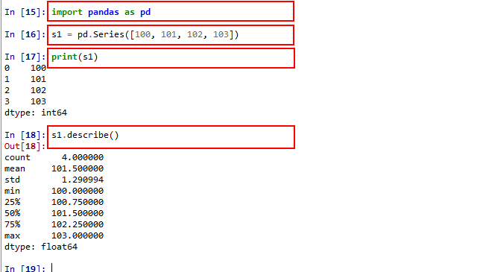
・Pandas のデータフレーム
Pandas のデータフレームを用いて、次のような表データを扱いたいとする
Handle a table data (as follows) using Pandas data frame.
id | name | price
1 | apple | 80
2 | orange | 150

この表データを x に格納する Python プログラムは次の通り．
A Python program to store the table data into x using Pandas.

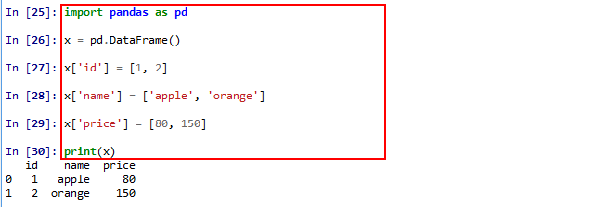

この x に新しい列を追加することは簡単にできる． A new column can be added as follows.
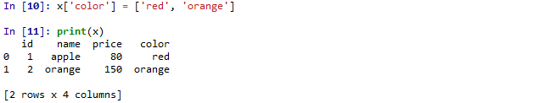

Pandas のデータフレームは、辞書に似ている．データフレームの各列は、列名をキーとしたペアになっている。ペアの値は、Pandas の Series になっている.
Pandas data frame is similar to the dictionary. Each column of a Pandas data frame is a pair, and the key of a pair is column name. Each value of a pair is Pandas Series.

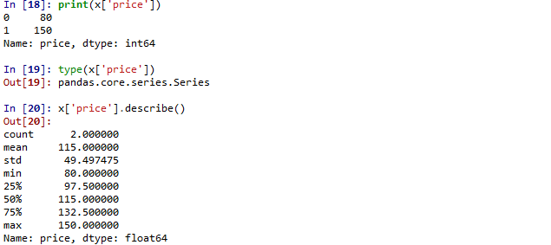

ある条件を満足する行だけを取り出して、新しいデータフレームを作成するには query を使う．
A new data frame can be obtained using query. The data frame cotains the rows that satisfy a specified condition.

■ Pandas での CSV ファイルの読み込み Read a CVS file into a Pandas data frame
- Windows でのファイル名「C:\iris.csv」は、Python のプログラム中では「'C:\\iris.csv'」のように書く
- 読み込みたいCSVファイルの先頭行に、「id, sepal_length, sepal_width, petal_length, petal_width, species」のように属性名リストがある場合には「header=0」を付ける

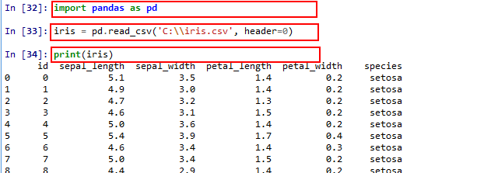

■ Pandas での CSV ファイルの書き出し Write a CVS file using a Pandas data frame
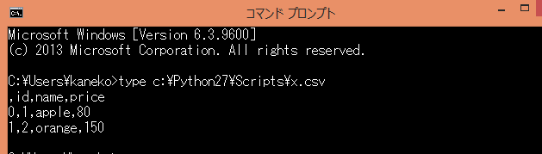

■ ZODBのデータベースファイル ZODB database file
この授業ではオブジェクトデータベース管理システムZODBを使う．ZODBのオブジェクトデータベースはファイルに格納されている．We use a object-oriented database management system ZODB. An ZODB object database is stored into a database file.

■ ZODB のデータベース生成 Create a new ZODB database
次のPythonプログラムでは，データベースファイル名が hoge6.fs であるような ZODB データベースに接続している．データベースファイルが存在しないときには、自動的にデータベースファイルが生成される．
The following Python program connects the ZODB database whose file name is 'hoge6.fs'. If the database file does not exist, a new database file is generated automatically.

■ ZODB のルートオブジェクト ZODB root object
ZODB のデータベースファイル生成時に、ルートオブジェクトと呼ばれる特別なオブジェクトが1つ生成される．ルートオブジェクトは辞書（上で説明）になっていて、新しいペアの追加などが簡単にできる．次のプログラムでは「root = conn.root()」でルートオブジェクトを取得している．
An object named "root object" is created automatically when ZODB database file generation. Root object is a dictionary (explained above). In the following program, we get the root object at "root = conn.root()".

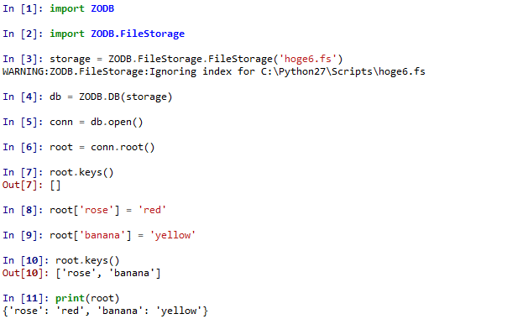

演習 6 (Exercises 6)
前準備 (preparation)
・pythonxy のインストール (install pythonxy)
・spyder のインストール (install spyder)
・pandas のインストール (install pandas)

- ステップ1 (Step 1)
課題：以下の手順で Spyderの設定を行いなさい (Setup the Spyder software)
- Spyder の起動 (execute the Spyder)
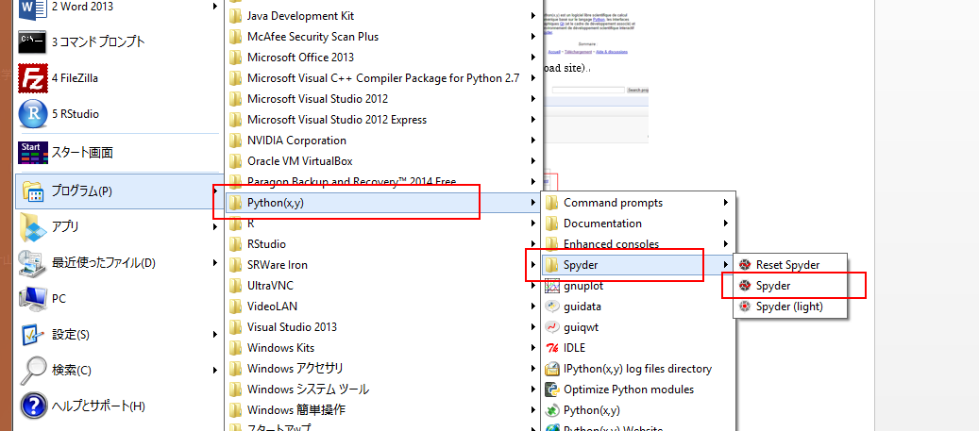

- Interpreters で 「Open an IPython Console」を選ぶ. (Select Interpreters, and Select “Open an IPython console”)
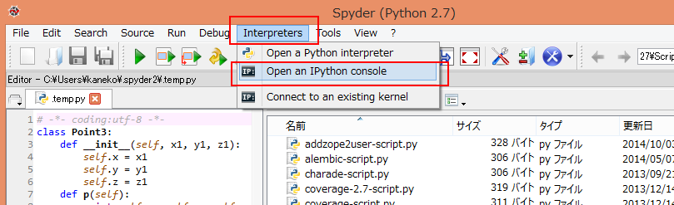

- 「IPython console」をクリック. (Click “IPython console”)
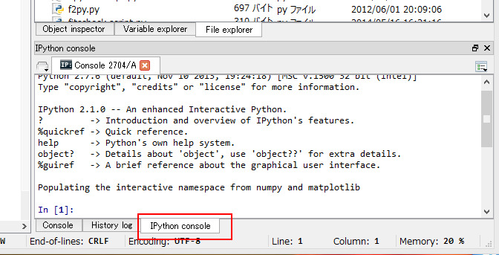

■ ステップ2 (Step 2)
Python のリストに関する練習を行いなさい Exercise on Python list

- ステップ3 (Step 3)
CSVファイルを Pandasのデータフレームに格納する (read a CSV file and store it into a Pandas data frame)
1. まず CSVファイルのファイル名を確認する (Examine the correct CSV file name)
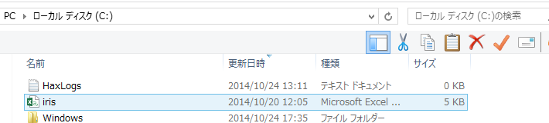

以下、ファイル名が C:\iris.csv であるとして説明を続ける (In this exercise, the file name is c:\iris.csv)

2. データフレーム x に CSVファイルを読み込む
- ステップ4 (Step 4)
Python のPandas のデータフレームに関する練習を行いなさい Exercise on Python Pandas data frame.

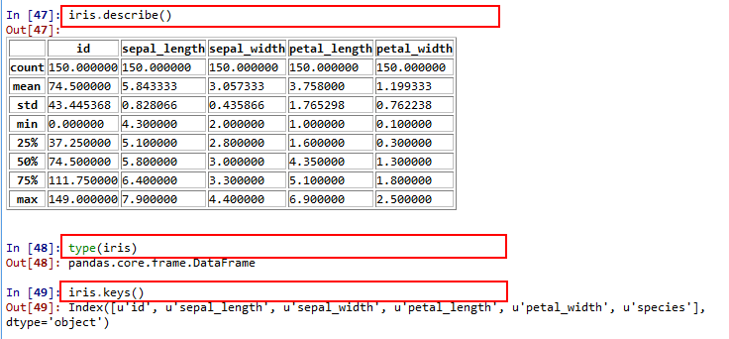

■ ステップ5 (Step 5)
python のパッケージをインストールする。次回以降の授業でも使う
(Install python packages for future use)

ステップ5を行うには、インターネット接続が必要である. いまインターネット接続ができない人は、ステップ5を宿題とする (Internet connection is necessary. If you can not do internetc connection, the step 5 is your homework)

1. Python のパッケージをインストールしたいので、IPython(sh) を起動 (execute the "IPython (sh)" to install python packages)
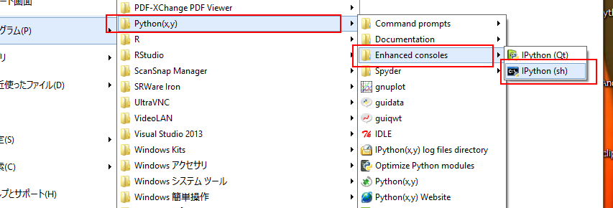

2. IPython(sh) で次のコマンドを実行 (execute the following commands in IPython(sh)'s console)

easy_install zodb

＜実行結果の例の一部分＞
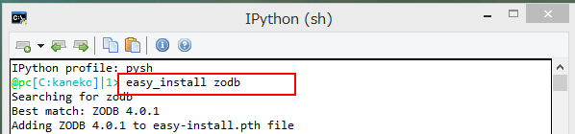

※ Mac OSX ユーザ (For Mac OS X users only)
上の説明は無視してください。次のコマンドを実行して、zodb パッケージを追加してください。
conda update conda
conda update anaconda
conda install pandas
conda install zodb

ステップ６は、ステップ５が必要

■ ステップ６(Step ６) ZODBに関する演習 Exercise on ZODB

1. IPython コンソールで、ZODBデータベースに接続する (connect to a ZODB database using IPython console)
◆ 今日の演習ではZODB データベースファイル名は hoge6.fs (ZODB database file
name is 'hoge6.fs')
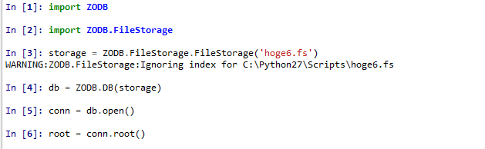

2. データベースが空であることを確認 The database is empty

3. 先ほどの x をデータベースに格納 Store the object x into the database.
◆ 今日の演習ではキーとして「'iris_data'」を設定 The key is a character string 'iris_data'

4. 格納できたことを確認 Get the object from the database.
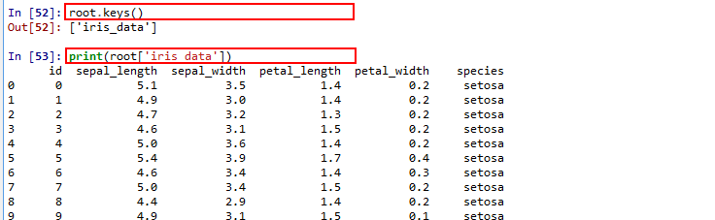

5. さらに格納する Store more data

6. 格納できたことを確認 Get the object from the database.
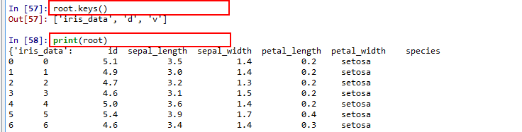

演習シート 6 (Exercises Sheet 6) 2014/11/20

氏名 専攻 学生番号
Name Department Student number

記入して提出しなさい Fill out and submit
Q1 ステップ1は終わったか 終わっていないか？ Did you finish the step 1 ?
□ はい Yes □ いいえ No
Q1b もし終わっていないなら、理由、エラーメッセージなどを書きなさい.
If 'No', please explain your situation

Q2 ステップ2は終わったか 終わっていないか？ Did you finish the step 2 ?
□ はい Yes □ いいえ No
Q2b もし終わっていないなら、理由、エラーメッセージなどを書きなさい.
If 'No', please explain your situation

Q3 ステップ3は終わったか 終わっていないか？ Did you finish the step 3 ?
□ はい Yes □ いいえ No
Q3b もし終わっていないなら、理由、エラーメッセージなどを書きなさい.
If 'No', please explain your situation

Q4 ステップ4は終わったか 終わっていないか？ Did you finish the step 4 ?
□ はい Yes □ いいえ No
Q4b もし終わっていないなら、理由、エラーメッセージなどを書きなさい.
If 'No', please explain your situation

Q5 ステップ5は終わったか 終わっていないか？ Did you finish the step 5 ?
□ はい Yes □ いいえ No
Q5b もし終わっていないなら、理由、エラーメッセージなどを書きなさい.
If 'No', please explain your situation

Q6 ステップ6は終わったか 終わっていないか？ Did you finish the step 6 ?
□ はい Yes □ いいえ No
Q6b もし終わっていないなら、理由、エラーメッセージなどを書きなさい.
If 'No', please explain your situation

